NOVO ESPAÇO FLAMENCO SURGE NO CORAÇÃO DA VILA MADALENA, EM SÃO PAULO

Associação Cultural de Dança Espanhola Cuadra Flamenca
inaugura espaço em São Paulo com proposta inovadora para quem
aprecia a arte do Flamenco.

A partir do dia 10 de janeiro, a Associação Cultural de Dança Espanhola Cuadra Flamenca abre suas portas no bairro da Vila Madalena, em São Paulo (Rua Luis Murat, 386, tels.: 3814 3141 e 3815 9596) e passa a oferecer a todos os interessados cursos regulares, oficinas e eventos dentro de uma conceito inovador de reunir - num só espaço -, os apreciadores da arte flamenca por meio de atividades diferenciadas.

Além de aulas, cursos de dança flamenca e trabalhos corporais complementares, a Associação Cultural de Dança Espanhola Cuadra Flamenca promoverá workshops de dança e música flamenca, workshops teóricos sobre flamenco e cultura espanhola, formação de grupos amadores e profissionais, organização de shows e eventos de flamenco, biblioteca, arquivos e será um ponto de encontro para troca de idéias e experiências.

Sob a assinatura “um espaço para viver o Flamenco”, a Associação Cultural de Dança Espanhola Cuadra Flamenca foi idealizada pelas profissionais Vera Alejandra e Priscila Assuar - diretoras artísticas da Associação - que reúnem mais de 20 anos de experiência como coreógrafas, bailarinas e professoras (ver currículos abaixo) -, e pela executiva Ana Biglione, amante da arte, que juntas, formam o tripé desse novo empreendimento.

O objetivo principal da Associação Cuadra Flamenca é incentivar a prática da arte do Flamenco e configurar-se como um verdadeiro centro cultural e de divulgação de tudo que envolve o universo do Flamenco - a música, a dança, o ritmo e a cultura.

“A Cuadra Flamenca surgiu da necessidade que sentíamos de criar um ambiente agradável que possibilitasse, além da prática da arte flamenca, um intenso contato do público com o universo Flamenco e um intercâmbio de conhecimento entre apreciadores desta manifestação cultural”, observa a diretora artística Vera Alejandra. “Por meio das atividades oferecidas pela Associação, buscamos divulgar o Flamenco, reunindo pessoas para que possam desfrutar, aprender, ler, ouvir, enfim... viver o flamenco conosco.”,acrescenta a diretora artística Priscila Assuar.

De acordo com a diretora-executiva, Ana Biglione, a Associação Cuadra Flamenca tem a missão de promover a divulgação da cultura espanhola, por meio de cursos de dança, música, e demais atividades ligadas à cultura. Para isso, a Cuadra conta com um espaço físico bem estruturado, com biblioteca, arquivos, banco de dados, videoteca e, claro, uma equipe de profissionais com ampla experiência. “Queremos ser reconhecidos pela nossa comunidade, parceiros, freqüentadores e amigos como um espaço que, além de promover a cultura espanhola, gere um ambiente de troca informal e descontraído, capaz de desenvolver e relaxar as pessoas por meio de suas atividades e da diversidade de culturas, idades, gêneros e classes”, observa Ana.

Para marcar o início de suas atividades, a Associação Cuadra Flamenca promoverá um curso de férias – dividido em dois módulos: o primeiro, de 10 a 13 de janeiro e o segundo, de 17 a 20 de janeiro, com preços que vão de R$ 65,00 (um módulo) e R$ 100,00 (dois módulos) - ver programação, horários e preços abaixo.

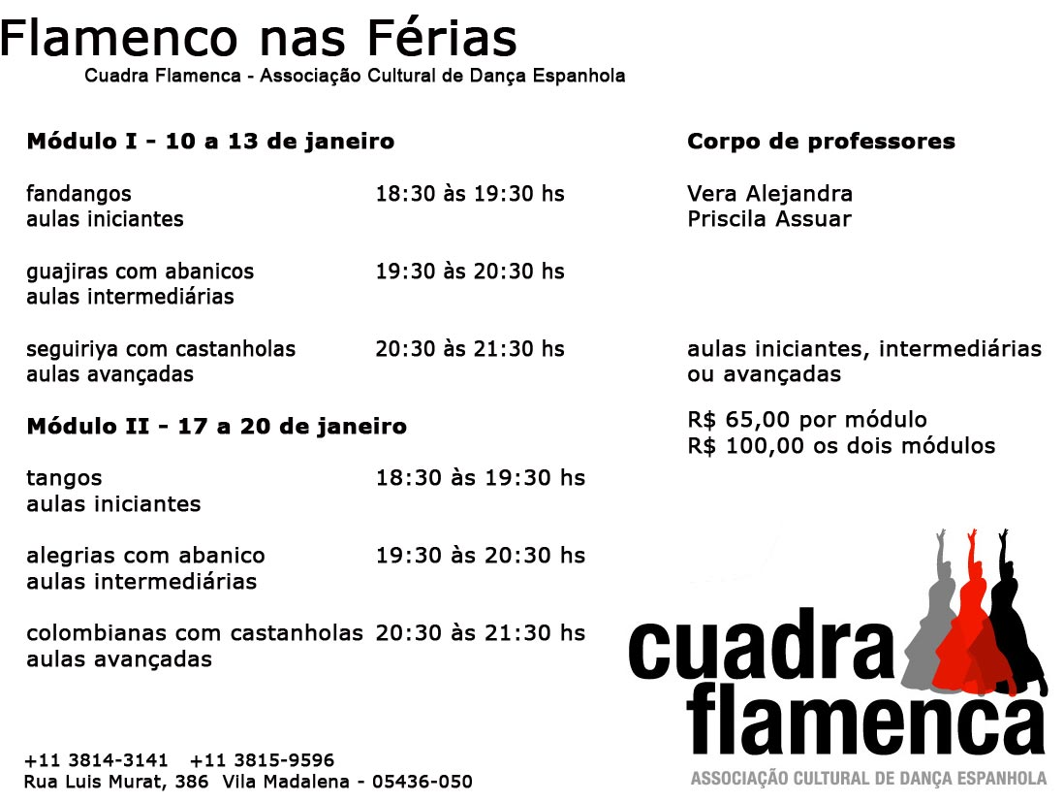

Sobre a Associação Cultural de Dança Espanhola Cuadra Flamenca

Com a missão de promover a divulgação da cultura espanhola, por meio de cursos de dança, música, e demais atividades ligadas à cultura, a Associação Cuadra Flamenca é um espaço que busca incentivar e facilitar o encontro de amantes da arte espanhola, bem como a formação de grupos amadores e profissionais em flamenco.

Entre as principais atividades oferecidas estão: cursos regulares de dança flamenca e trabalhos corporais complementares; workshops de dança flamenca, workshops de música flamenca; workshops teóricos sobre flamenco e cultura espanhola;; Formação de grupos amadores e profissionais; organização de shows e eventos de flamenco.

Localizado na Rua Luis Murat, 386 - Vila Madalena, tel.: +11 3814 3141 e + 11 3815 9596, o espaço conta com duas salas estruturadas para sapateado, com capacidade para aproximadamente quinze alunos cada e uma terceira sala pequena para grupos reduzidos e aulas particulares. A capacitade total de alunos regulares (2x por semana), em diferentes horários, é de 720, sendo que no horário nobre (19:00 às 22:00hs) é de 180 alunos. A capacidade do local para pequenos eventos é de 60 pessoas. O espaço físico da Cuadra, conta com biblioteca, arquivos, banco de dados, videoteca e uma equipe de profissionais com ampla experiência.

Profissionais:

Vera Alejandra, diretora artística
Bailarina; Coreógrafa; Professora de Dança Flamenca; Preparadora Corporal e Atriz. Com formação no Brasil e no Exterior (Inglaterra, Espanha, Argentina e Estados Unidos), desenvolveu ao longo dos últimos 15 anos diversos trabalhos: solo, duos, participação em shows de diversos artistas como preparadora corporal, coreógrafa, atriz e como bailarina, entre eles: Victor Biglione em shows e gravação na música Quebra Pedra; Lorca na rua, projeto patrocinado pelo Sesc, que percorreu 30 cidades paulistas em homenagem a Garcia Lorca; Nas raias da loucura, espetáculo de Claúdia Raia; Ternas e eternas serestas , show de Paulo Fortes; Brida, com direção de Luis Carlos Maciel; O burguês ridículo, com direção de Guel Arraes e João Falcão; Barriga de aluguel( novela), de Gloria Perez; Oswaldianas(filme), episódio dirigido por Lucia Murat entre outros; Os sete gatinhos, com direção de Vadim Nikitim.

Terceiro lugar no l Festival Nacional de Flamenco, realizado na sociedade hispano brasileira (casa de espanha), com seu grupo Quadra Flamenca; idealizadora e coreógrafa do Espetáculo Galos, apresentado no festival de inverno de Ouro Preto em 2003 e também dos shows Paisagem Flamenca e Quatro Estações, apresentados no Café Piu Piu entre os anos de 2002 e 2004.

Priscila Assuar, diretora artística
Paulistana, neta de espanhóis, desde cedo interessou-se pela origem cultural de sua família. Em 88, inicia seus estudos com a atriz e bailarina espanhola Ana Esmeralda, integrando, de 89 a 93, o corpo de baile do Ballet Ana Esmeralda,

A partir de 93, integra o corpo de baile do Grupo Flamenco Laurita Castro, sob direção de Yara Castro e Fernando de La Rua. Passa a realizar aulas regulares com Yara Castro e Pepe de Córdoba. Em 95, inicia sua carreira como bailarina solista. É convidada a dançar em várias companhias de flamenco do Brasil; a Companhia de Arte Flamenca, sob a direção da bailarina Ana Morena e do percussionista Roberto Angerosa; a Kompanhia de Teatro Dança e Arte Flamenca Raies, sob a direção de Deborah Nefussi. Em 96, é convidada a se integrar a Kompanhia de Teatro Dança e Arte Flamenca Raies. Em 2001, monta o grupo Luceros Arte Flamenco.

Como professora, ministrou aulas no Centro Flamenco Pepe de Córdoba desde sua fundação em1994 e no Clube Paineiras do Morumby de1992 a 1997 e na Associação de Arte e Cultura Flamenca do Brasil, sob direção de Ana Esmeralda, de 91 a 93. Hoje ministra aulas no Núcleo de Dança Stella Aguiar e no Espaço Flamenco Yara Castro. Com o objetivo de se aprimorar e se aperfeiçoar na arte flamenca, viaja anualmente a Espanha, onde estuda com vários maestros tais como: Blanca del Rey, Mario Maya, Inmaculada Aguilar, Antonio Alcázar, Mariví Palacios, La China, Rafaela Carrasco, Yolanda Heredia, Juana Amaya, Antonio Canales, Javier latorre, Yerba Buena, Antonio El Pipa, Joaquin Grillo, Lalo Tejada, Domingo Ortega, Cristoval Reyes, Antonio Reyes, Manoel Reyes, Adrián Galia, Merche Esmeralda, Joaquin Ruiz, Carmen Cortés, Mercedez Ruiz, La Chiqui, La Truco, La Toná, Juan Ogalla, Andrés Peña, La Tacha, Paul Vaquero. Fez aulas de dança moderna com a bailarina argentina Paula Fernandez, e estudou teatro com a atriz e diretora Daniela Nefussi. Trabalha na área de teatro empresarial para multinacionais como Seat, Volkswagen e o Banco Itaú.

Ana Biglione, conselheira-executiva
Administradora de empresas, formada pela Fundação Getulio Vargas (EAESP - FGV), Ana Biglione atua no IDIS - Instituto para o Desenvolvimento do Investimento Social, na Área de Desenvolvimento Institucional e também como consultora no FICAS. Trabalhou na Ashoka Empreendedores Sociais como voluntária e, antes de dedicar-se ao Terceiro Setor, trabalhou na Hedging-Griffo Asset Management (Áreas de Planejamento e Monitoria e de Asset Allocation).

Informações para Imprensa
Litera – Relacionamento com Imprensa
Maria Luiza Paiva, luiza@litera.com.br ;
Alexandre Spínola, alexandre@litera.com.br
(55 11) 3673 7270

